 | GIMNASIO SABIO CALDAS (IED)  Nuestra escuela: una opción para la vida  PLAN ESCOLAR NO PRESENCIAL | Código | PENP - 01
 |  | Versión | 001
 |  | Fecha | 18/03/2020
 |  | Proceso | Gestión Académica

DOCENTE |  | Artes: Javier Barajas |  |  |  |  |  |  | GRADO | Cuarto
ASIGNATURA |  |  | Artes plásticas
Correo electrónico de contacto |  |  |  |  | javier.barajas@sabiocaldas.edu.co
Fecha de envío |  |  |  | 29 de marzo 2021 |  |  | Fecha de entrega | 05 de abril 2021
Tiempo de ejecución de la actividad |  |  |  |  |  | 1 hora
TEMA | Plan de mejoramiento (Matices del color)
Contextualización
Propiedades del Color: Matiz
El matiz, es la cualidad por la cual diferenciamos y damos su nombre al color. Es el estado puro, sin el blanco o el negro agregados y es un atributo asociado con la longitud de onda dominante en la mezcla de las ondas luminosas.Es la sumatoria de longitudes de onda que puede reflejar una superficie.El matiz nos permite distinguir el rojo del azul y se refiere al recorrido que hace un tono hacia uno u otro lado del círculo cromático, por lo que el verde amarillento y el verde azulado serán matices diferentes del verde. Por ejemplo, mezclando el rojo y el amarillo en diferentes proporciones de uno y otro, se obtienen diversos matices del anaranjado hasta llegar al amarillo. Lo mismo sucede con el amarillo y el verde, o el verde y el azul, etc.

¿Que es matiz del color?
La palabra matiz admite varios usos, aunque, el más extendido es aquel que surge cuando hablamos de colores, porque justamente el matiz es una propiedad esencial del color, que implica a cada uno de los grados que presenta un mismo color, sin que ello afecte su esencia, por ejemplo, del verde serán matices: el verde agua el verde oscuro, el verde esmeralda, entre otros.

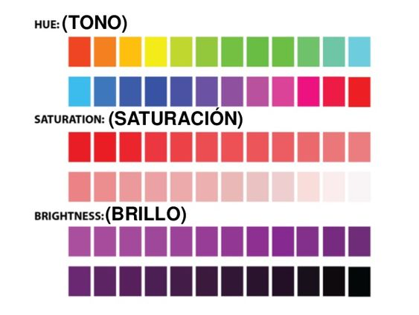
Grados de un color
Entonces, los colores que disponen del mismo matiz se diferenciarán a partir de la utilización de adjetivos los cuales estarán vinculados a la saturación o la luminosidad que presenten.
Los diversos matices de los colores, permiten en el diseño de interiores, crear ambientes que le sean especialmente inspiradores y acogedores a la persona que habitará los mismos.
Descripción de la actividad sugerida
- Utiliza el ejercicio de aplicación de color en movimiento escogiendo un color primario y uno secundario alternandolos en una imagen de tu propia creación.
- Realiza aplicacion con lapices de color en diferentes tonos sobre la imagen dada a continuacion. (Imagen 1)
- Utiliza el color negro para sombras y el blanco para brillos y aclarar tonos. (Imagen 1)
IMAGEN 1
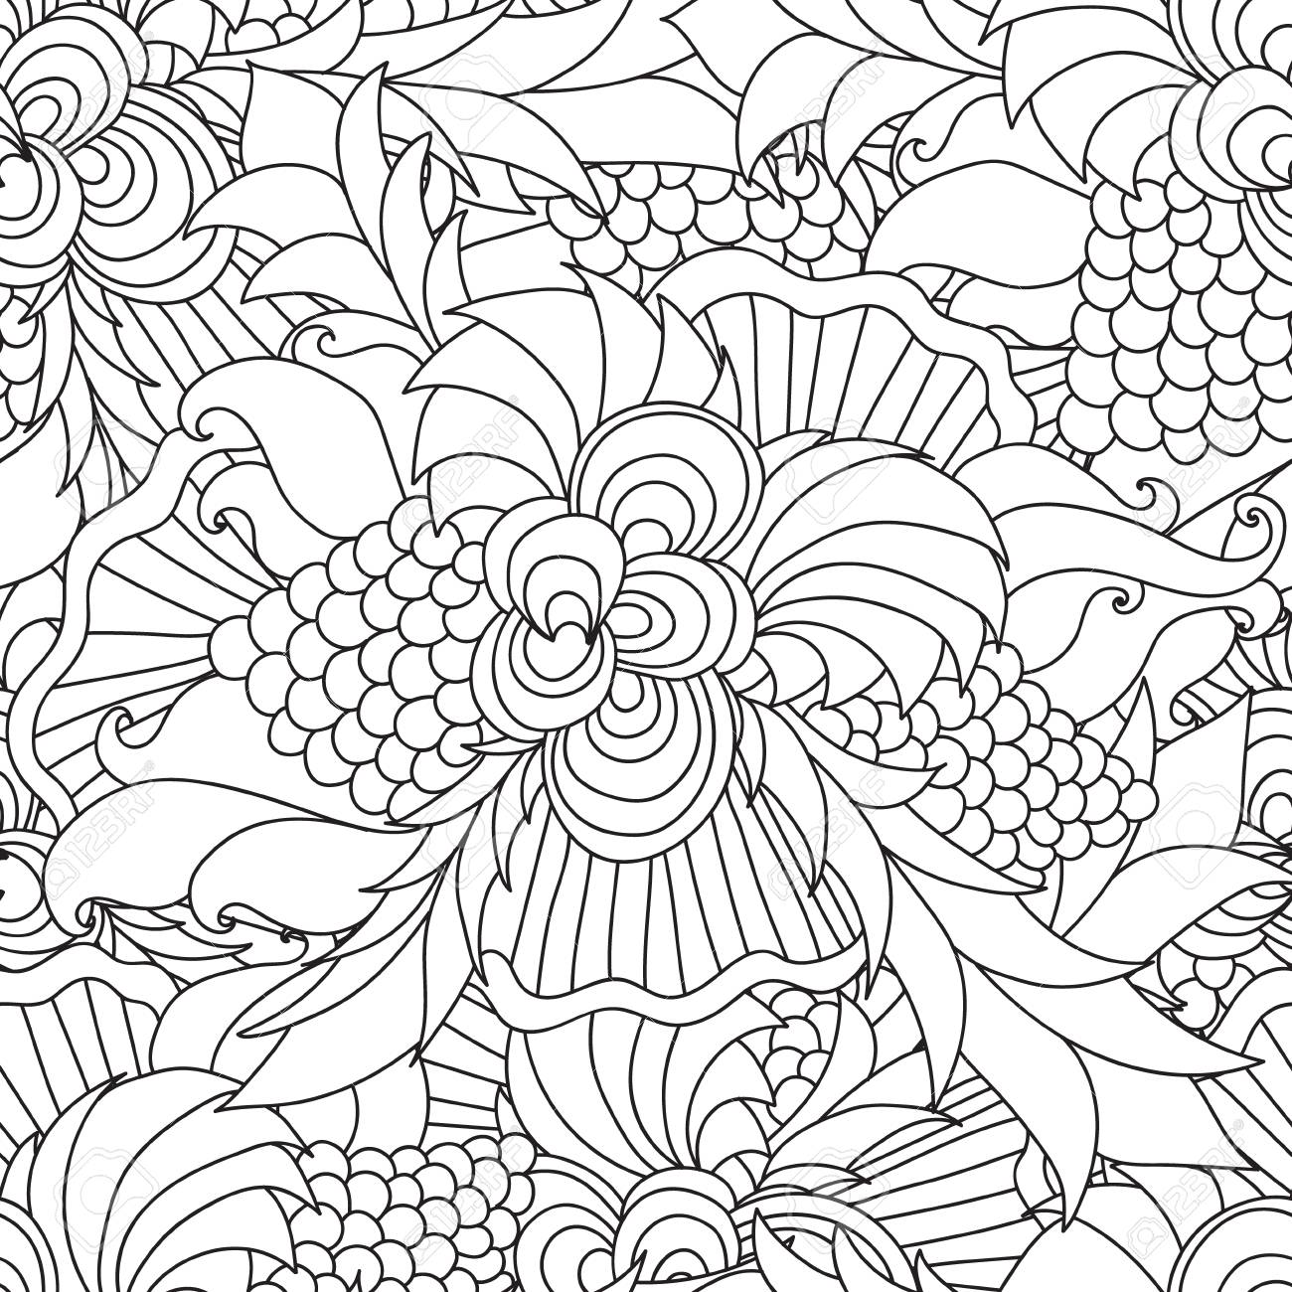
Webgrafía/material fotocopiado (Anexo)
- https://www.etiquetasenrollo.mx/2016/10/propiedades-del-color-matiz/
- https://www.google.com/search?q=matiz+del+color&tbm=isch&ved=2ahUKEwiIyJi4_uzuAhVcejABHRIMAzgQ2-cCegQIABAA&oq=matiz+del+color&gs_lcp=CgNpbWcQAzICCAAyAggAMgIIADIGCAAQBRAeMgYIABAIEB4yBggAEAgQHjIGCAAQCBAeMgQIABAYMgQIABAYOgQIABBDOggIABCxAxCDAToFCAAQsQM6BwgAELEDEEM6CggAELEDEIMBEENQ0OAnWPb-J2DzgShoAHAAeACAAXqIAa8NkgEEMC4xNZgBAKABAaoBC2d3cy13aXotaW1nsAEAwAEB&sclient=img&ei=N_wqYMjQH9z0wbkPkpiMwAM&bih=657&biw=1366&hl=es#imgrc=zoY90PJSlEmUTM

Criterios de Evaluación
- Desarrolla la competencia de sensibilidad y creación utilizando matices del color para crear obras pictóricas sencillas.

 | GIMNASIO SABIO CALDAS (IED)  Nuestra escuela: una opción para la vida  PLAN ESCOLAR NO PRESENCIAL | Código | PENP - 01
 |  | Versión | 001
 |  | Fecha | 18/03/2020
 |  | Proceso | Gestión Académica

DOCENTE |  | Edison Leonardo Parra Gil |  |  |  |  |  |  | GRADO | Cuarto.
ASIGNATURA |  |  | Música.
Correo electrónico de contacto |  |  |  |  | edison.parra@sabiocaldas.edu.co
Fecha de envío |  |  |  | 29 de Marzo de 2021 |  |  | Fecha de entrega | 05 de abril de 2021
Tiempo de ejecución de la actividad |  |  |  |  |  | 1 hora
TEMA | Plan de mejoramiento.
Contextualización
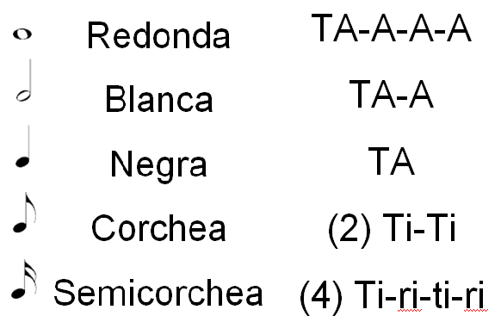
La lectura rítmica es la habilidad de comprender los símbolos musicales y poder dar sentido a una idea musical. El ritmo es un patrón de golpes que se dan siguiendo una secuencia, con esto empezamos a construir un aprendizaje musical más consolidado que nos brinda una mejor experiencia al interpretar nuestro instrumento.
Descripción de la actividad sugerida
- Realiza la lectura rítmica propuesta en la webgrafía con la siguiente información:
- Figura blanca: “Taa”
- Figura negra: “Ta”
- Figura corcheas aparejadas: “Ti-Ti”
- Silencio de negra: “Sh”
- Realiza una grabación en donde evidencies la lectura de cada ejercicio propuesto.
Webgrafía/material fotocopiado (Anexo)
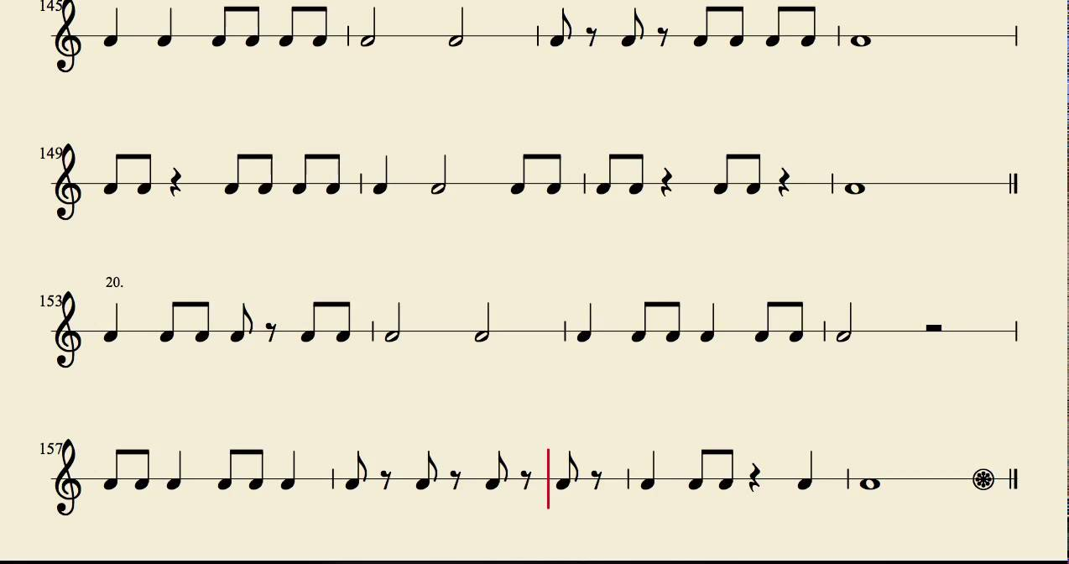
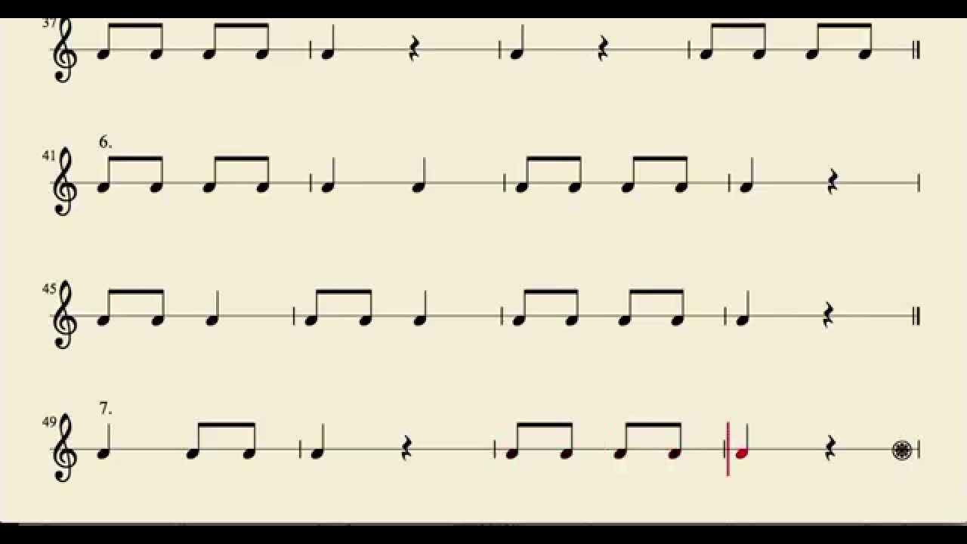
Criterios de Evaluación
Desarrolla la competencia de la apreciación estética en actividades de reconocimiento de ejercicios rítmicos a partir de la metodología Kodaly en las que evidencia el dominio de la lectura rítmica.

 | GIMNASIO SABIO CALDAS (IED)  Nuestra escuela: una opción para la vida  PLAN ESCOLAR NO PRESENCIAL | Código | PENP - 01
 |  | Versión | 001
 |  | Fecha | 18/03/2020
 |  | Proceso | Gestión Académica

DOCENTE |  | Artes: Lina Gil Sanchez |  |  |  |  |  |  | GRADO | Cuarto
ASIGNATURA |  |  | Artes - Artes visuales
Correo electrónico de contacto |  |  |  |  | lina.gil@sabiocaldas.edu.co
Fecha de envío |  |  |  | 29 de marzo de 2021 |  |  | Fecha de entrega | 05 de abril de 2021
Tiempo de ejecución de la actividad |  |  |  |  |  | 2 horas
TEMA | PLAN DE MEJORAMIENTO
Contextualización
Dibujo de las expresiones faciales y corporales
Tipos de bocas
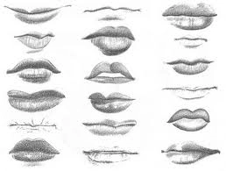

Tipos de Ojos
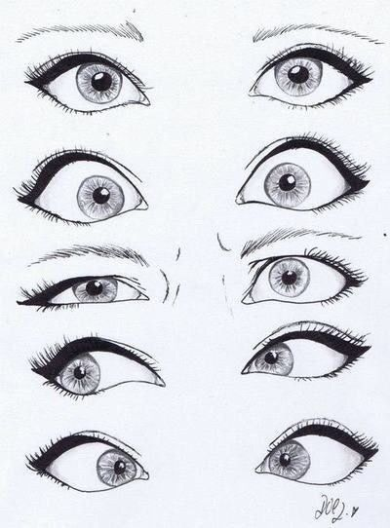

Tipos de Nariz

Formas de rostro
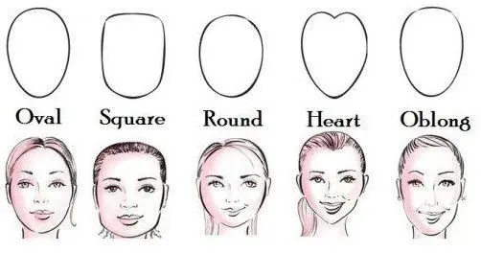

Tipos de cabello
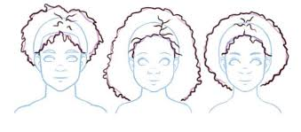
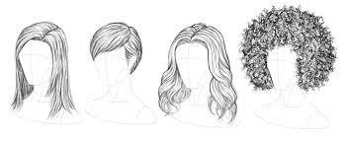
Descripción de la actividad sugerida
- Elige una opción de Ojos, boca, nariz, rostro y cabello
- Dibuja la forma del rostro que elegiste en una hoja blanca, recorta y pega los ojos, nariz y boca en la forma del rostro que dibujaste, añade un estilo de cabello o peinado, agrega cuello y hombros.
- En la estructura, dibuja el rostro obtenido en el punto anterior.
- Dibuja ese mismo rostro con expresión de miedo, de enamorado y de iracundo.
- Debes enviar una foto del rostro obtenido en el punto 2 y otra de tu dibujo en la estructura obtenida del punto 3 y otra por cada una de las expresiones que dibujaste.

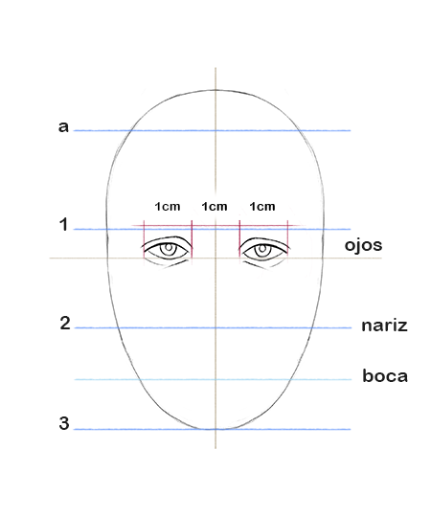

Webgrafía/material fotocopiado (Anexo)
https://es.accentsconagua.com/articles/design/how-to-draw-hair-stepbystep.html
Criterios de Evaluación
Desarrolla la competencia de sensibilidad, apreciación estética y comunicación al involucrarse en actividades de dibujo para la composición de rostros.

